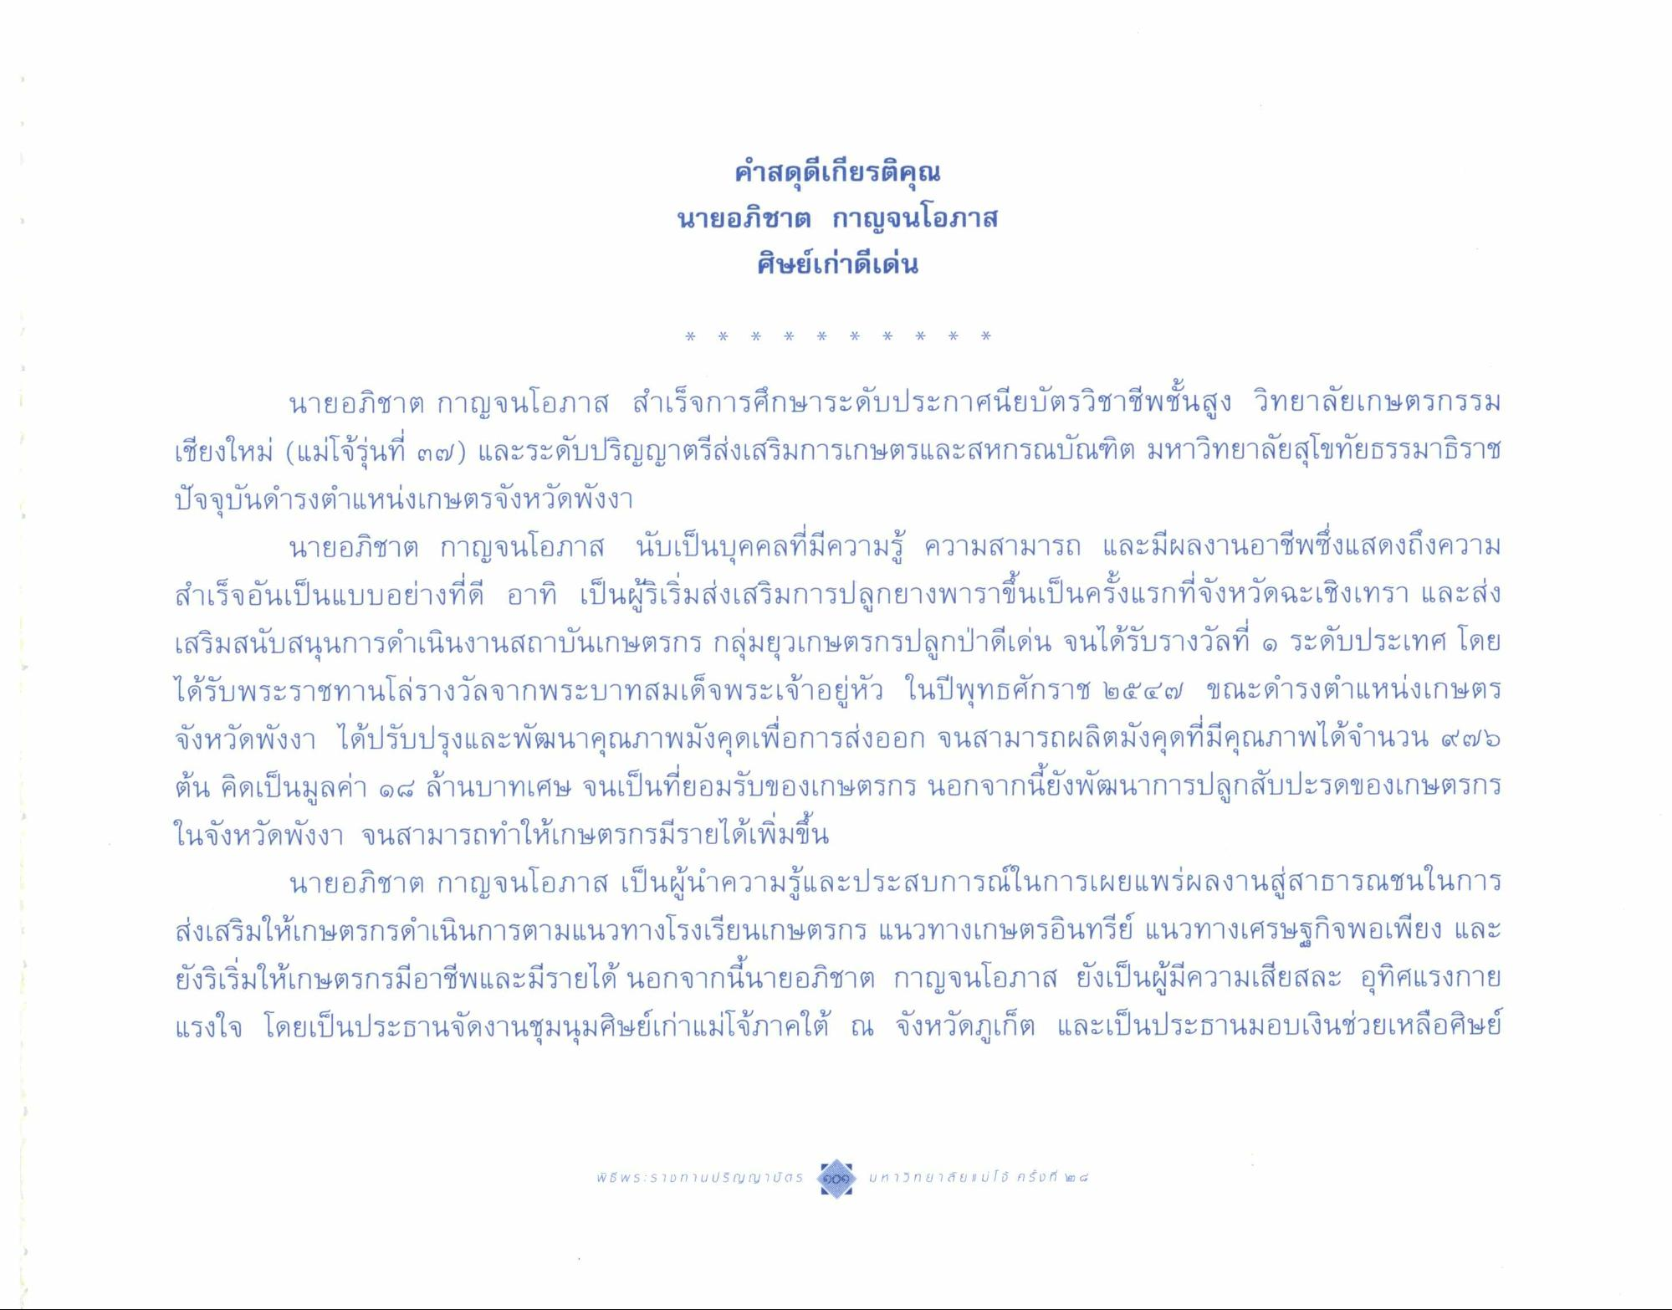
คําสดุดีเกียรติคุณ นายอภิชาต กาญจนโอภาส
ศิษย์เก่าดีเด่น
*
*
*
*
*
*
*
*
*
*
นายอภิชาต กาญจนโอภาส สําเร็จการศึกษาระดับประกาศนียบัตรวิชาชีพชั้นสูง วิทยาลัยเกษตรกรรม เชียงใหม่ (แม่โจ้รุ่นที่ ๓๗) และระดับปริญญาตรีส่งเสริมการเกษตรและสหกรณบัณฑิต มหาวิทยาลัยสุโขทัยธรรมาธิราช ปัจจุบันดํารงตําแหน่งเกษตรจังหวัดพังงา
นายอภิชาต กาญจนโอภาส นับเป็นบุคคลที่มีความรู้ ความสามารถ และมีผลงานอาชีพซึ่งแสดงถึงความ สําเร็จอันเป็นแบบอย่างที่ดี อาทิ เป็นผู้ริเริ่มส่งเสริมการปลูกยางพาราขึ้นเป็นครั้งแรกที่จังหวัดฉะเชิงเทรา และส่ง เสริมสนับสนุนการดําเนินงานสถาบันเกษตรกร กลุ่มยุวเกษตรกรปลูกป่าดีเด่น จนได้รับรางวัลที่ ๑ ระดับประเทศ โดย ได้รับพระราชทานโล่รางวัลจากพระบาทสมเด็จพระเจ้าอยู่หัว ในปีพุทธศักราช ๒๕๔๗ ขณะดํารงตําแหน่งเกษตร จังหวัดพังงา ได้ปรับปรุงและพัฒนาคุณภาพมังคุดเพื่อการส่งออก จนสามารถผลิตมังคุดที่มีคุณภาพได้จํานวน ๙๗๖ ต้น คิดเป็นมูลค่า ๑๘ ล้านบาทเศษ จนเป็นที่ยอมรับของเกษตรกร นอกจากนี้ยังพัฒนาการปลูกสับปะรดของเกษตรกร ในจังหวัดพังงา จนสามารถทําให้เกษตรกรมีรายได้เพิ่มขึ้น
นายอภิชาต กาญจนโอภาส เป็นผู้นําความรู้และประสบการณ์ในการเผยแพร่ผลงานสู่สาธารณชนในการ ส่งเสริมให้เกษตรกรดําเนินการตามแนวทางโรงเรียนเกษตรกร แนวทางเกษตรอินทรีย์ แนวทางเศรษฐกิจพอเพียง และ ยังริเริ่มให้เกษตรกรมีอาชีพและมีรายได้ นอกจากนี้นายอภิชาต กาญจนโอภาส ยังเป็นผู้มีความเสียสละ อุทิศแรงกาย แรงใจ โดยเป็นประธานจัดงานชุมนุมศิษย์เก่าแม่โจ้ภาคใต้ ณ จังหวัดภูเก็ต และเป็นประธานมอบเงินช่วยเหลือศิษย์
พิธี WS : STB กานปริญญาบัตร 200 บ ห า 5 nยาลัย 11 ม่ ธ ค 2 ที่ ๓ ๔

